Kuldīgā, Kuldīgas novadā

2024.gada 29.augustā Nr.1.38/24/175

Ieinteresētajiem piegādātājiem

Kuldīgas novada domes Publisko iepirkumu komisija ir saņēmusi ieinteresētā piegādātāja 23.08.2024. un 28.08.2024. jautājumu par iepirkumu „Ielu apgaismojuma nomaiņa uz LED gaismekļiem Kuldīgas novadā 1.kārta”, ID Nr. KNP 2024/58-EK/EKII”, turpmāk - Iepirkums, un sniedz sekojošu skaidrojumu:

- Jautājums: Vai iepirkuma organizācija varētu precizēt, vai šajā projektā būs nepieciešama apgaismojuma sistēmas uzturēšana pēc gaismekļu nomaiņas. Konkrēti, mēs pamanījām, ka dokumentā “Nolikums_ekii_58_tipveid” nav skaidras informācijas par uzturēšanas prasībām. Tomēr dokumenta “6_1_TS_tehn_pied_tame_grafiks” tabulā ir stabiņš ar nosaukumu “Piedāvātās apgaismojuma sistēmas uzturēšanas maksa 1 mēnesim, EUR bez PVN”, kas norāda, ka varētu būt nepieciešama pastāvīga uzturēšana?
Vai jūs varētu apstiprināt, vai piedāvātajai apgaismojuma sistēmai ir nepieciešama pastāvīga uzturēšana? Ja jā, vai jūs varētu sniegt informāciju par paredzamo uzturēšanas darbu apjomu un nosacījumiem.

Atbilde:
Informējam, ka apgaismojuma sistēmas uzturēšana nebūs nepieciešama.
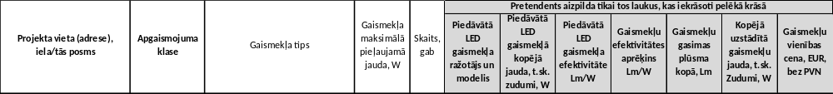
Papildus norādām, ka iepirkuma dokumentos nav sadaļa “Piedāvātās apgaismojuma sistēmas uzturēšanas maksa 1 mēnesim, EUR bez PVN”. Lūgums pretendentam precizēt uz kuru kolonnu attiecināms konkrētais jautājums.

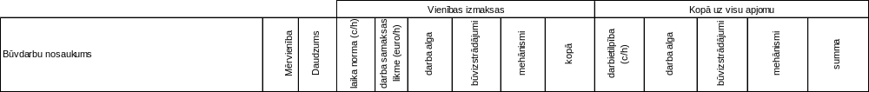

- Jautājums: Tabula “4_pielik_Ielu_tehniskais_raksturojums_gaismekli” norāda, ka Mazā, Sakņu, Zemeņu ielas un Pilsētas laukums (Zaļā zona) nav nepieciešams atlikt apgaismojuma aprēķinus. Tomēr tabula “6_1_TS_tehn_pied_tame_grafiks” sniedz līdzīgu informāciju par citām ielām, tostarp Pļavas ielu, Piltenes ielu, Skrundas un Ziedoni ielu. Vai varat, lūdzu, precizēt, kura informācija ir pareiza?

Atbilde: Lūdzam precizēt jautājumu, lai tas būtu skaidri saprotams. Šobrīd Pasūtītājs nespēj uztvert jautājumu un tā būtību.

- Jautājums: Lūdzu, norādiet, cik stundas gadā plānots, ka darbosies jaunie uzstādītie gaismekļi, lai visi dalībnieki būtu vienādos apstākļos, aprēķinot gada enerģijas patēriņu (k Eh/gadā).

Atbilde: Plānots, ka jaunie gaismekļi darbosies aptuveni 3950h gadā.

Ņemot vērā, ka papildus informācija par iepirkuma apjomu netiek sniegta, nav veikti grozījumi iepirkuma dokumentācijā, iepirkuma pieteikumu iesniegšanas un atvēršanas termiņš netiek pagarināts.

Sakarā ar iepriekš minēto, Komisija publicē pasūtītāja profilā šo skaidrojumu.

Komisijas priekšsēdētāja * (paraksts) I. Ozola

*ŠIS DOKUMENTS IR PARAKSTĪTS AR DROŠU ELEKTRONISKO PARAKSTU UN SATUR LAIKA ZĪMOGU

